文章编号:？-？（2011）？-？-？
基于Motif的图模式感知采样
胡滨，王欣*，谢文波，张翀,晏思思，肖峻峰
（西南石油大学计算机与软件学院，四川 成都 610500）
摘要：针对在图数据快速增长背景下，现有图采样方法难以获取支持下游任务的高质量采样图的问题，提出一种基于Motif的图模式感知采样（Motif-based graph pattern-aware sampling，MGPA）方法。设计基于Motif信息的加权采样（Motif-informed weighted sampling，MIWS）策略，通过节点权重引导游走过程优先访问高价值区域，实现对富含频繁模式区域的针对性采样；构建基于邻域匹配的节点权重预测模型EchoModel，联合学习节点属性、局部结构与外部Motif模式集合，为每个节点输出引导游走权重，准确反映节点重要性；设计邻域匹配引导下的节点特征生成算法DomainMatching，通过量化节点邻域与预定义Motif模式集合的匹配程度，为每个节点生成富含邻域信息的目标向量，向EchoModel提供可靠的训练监督信息。由MIWS依据节点权重进行带偏好的随机游走，优先探索富含频繁模式的区域。试验结果表明，在多种评价指标下，MGPA均展现出优异性能，在采样率仅为20%的条件下，top-$k$（$k$=100）频繁模式的挖掘准确率最高可达96%。
关键词：图采样；频繁模式挖掘；图卷积网络；Motif
中图分类号：TP311 文献标志码：A
Motif-based graph pattern-aware sampling
HU Bin, WANG Xin*, XIE Wenbo, ZHANG Chong, YAN Sisi, XIAO Junfeng
（School of Computer Science and Software Engineering，Southwest Petroleum University，Chengdu 610500，Sichuan，China）
Abstract: To address the problem that existing graph sampling methods were unable to obtain high-quality sampled graphs supporting downstream tasks under the rapid growth of graph data, a Motif-based graph pattern-aware sampling (MGPA) method was proposed. A Motif-informed weighted sampling (MIWS) strategy was designed, in which the walking process was guided by node weights so that high-value regions were preferentially visited, achieving targeted sampling of regions rich in frequent patterns. A neighborhood-matching-based node weight prediction model (EchoModel) was constructed to jointly learn node attributes, local structures, and an external Motif pattern set, and output the weight of the guiding walk for each node to accurately reflect node importance. A neighborhood-matching-guided node feature generation algorithm (DomainMatching) was designed. By quantifying the matching degree between each node's neighborhood and a predefined Motif pattern set, the algorithm produced a target vector enriched with neighborhood information for every node, thereby providing reliable supervisory information for the training of EchoModel. Biased random walks were performed by MIWS according to the node weights, and regions rich in frequent patterns were preferentially explored. Experimental results showed that superior performance was achieved by MGPA across multiple evaluation metrics, and a mining accuracy of up to 96% was attained for the top-$k$($k$=100) frequent patterns under a sampling rate of only 20%.
Keywords: graph sampling；frequent pattern mining；graph convolutional network；Motif

0 引言
现实世界中，许多系统（如社交网络^{[1]}、交通网络^{[2]}等）可以自然地建模为图。随着应用不断深化，图数据的规模呈指数级增长，图数据分析面临严峻挑战。单一大图上的频繁模式挖掘（frequent pattern mining，FPM）是图数据挖掘领域的研究热点之一，但计算开销高昂^{[3]}，主要原因是FPM从给定的图G中发现所有支持度不低于给定阈值θ的模式图Q，蕴含NP-hard（nondeterministic polynomial-time hard）性质的子图同构测试，挖掘运算面临输入规模大、计算复杂度高等挑战。图采样技术通过结合下游任务特性，选择性地对原始图进行采样，获取规模约简的采样图[4][5]。如何设计高效采样策略，保留关键信息，是图数据挖掘领域的难题。
早期研究主要聚焦随机采样方法。该方法构建简单，具备良好的可扩展性。常见的节点级随机采样方法^{[6]}和边级随机采样方法[7][8]广泛用于构建轻量级子图。文献^{[7]}通过边采样推断节点参与情况，文献^{[8]}通过均匀边选择保持权重。这些方法只从边层面考虑，未考虑图中的拓扑结构，缺乏对结构的感知能力，导致采样子图在结构上存在断裂，无法准确反映整体拓扑特征。
为解决上述问题，广度优先搜索（breadth-first search，BFS）、深度优先搜索（depth-first search，DFS）、雪球采样（snowball sampling，SS）和森林火焰采样（forest fire sampling，FF-S）等经典方法从种子节点出发，逐层扩展子图，增强局部连通性^{[9]}。在此基础上，文献^{[10]}提出的Spikyball采样引入非均匀扩散机制，更灵活地探索密集区域。为捕捉更细粒度的拓扑信号，研究者转向利用引导式随机游走方法。文献^{[11]}提出共同邻居感知随机游走（common neighbor aware random walk，CNARW）框架，结合常见邻居数量或社交图结构等局部启发式信息，引导游走方向，更好地保持社区边界；文献^{[12]}提出节点级自适应图卷积神经网络（node-level adaptive graph convolutional neural network，NA-GCN），根据节点度数自适应确定每个节点的邻域采样数量，使重要节点可以聚合更丰富的信息；为超越局部模式，文献[13]中的方法引入双重随机游走机制，能够遍历更高阶结构；文献^{[14]}将随机游走策略与自举法结合，进一步提升采样稳定性与泛化能力；为了将图摘要思路引入采样并兼顾属性信息，文献^{[15]}采用加权采样快速合并属性相似节点，控制子图规模，保持结构与属性一致；文献^{[16]}联合节点合并与边稀疏化，实现紧凑、低误差的大尺度图摘要。
相较于基于游走的方法，利用图中频繁结构Motif^{[17]}作为采样引导，能够更有效地捕捉重复出现的结构，具有更强的结构表达能力。Motif是在大型网络中反复出现的、具有统计显著性的小型连通子图模式。
随着图数据中节点属性信息的日益丰富，研究人员开始强调在采样过程中融合属性信息的重要性。属性感知采样旨在保留属性多样性和分布，在后续分析任务中至关重要。文献^{[18]}提出一种新型优化框架，能够在大规模属性图中保留拓扑结构与节点属性，提升生成图的真实性文献^{[19]}系统分析属性图采样对图谱的谱域特性影响，提出一套适用于属性保留任务的理论与评估指标；文献^{[20]}针对社交网络中的群体表征问题，提出一种分层属性采样算法，保持不同属性组在采样图中的相对比例与分布特征；文献^{[21]}提出的意外信息采样是一种任务无关的通用采样方法，能够优先选择在属性空间中展现出统计异常或意外模式的节点，增强采样结果的代表性与信息量。
上述方法同样存在局限性。基于拓扑的采样方法虽然能够捕捉网络连通性或局部社团结构，但难以避免受节点度数影响产生度偏见问题。图摘要方法以信息压缩为核心，由于其固有信息损失和基于重构误差的优化准则，难以保留对下游任务至关重要的、小而频繁的模式结构。基于属性感知的采样方法缺乏对三角形、星形等高阶结构的感知能力，产生的采样图往往结构单一，无法保留复杂结构。
虽然已有研究在图采样领域已取得显著进展，但将结构与属性进行联合建模仍是一个尚未充分探索的方向。文献[22]以节点在Motif模式中的出现次数构造静态权重，采用算法A-Res进行无放回采样，生成采样图，但节点权重计算仅考虑当前节点作为Motif模式匹配的次数，忽略了节点的邻域信息，高度数节点因邻居数量较多，更容易被算法高估，采样过程缺乏对原图结构的理解，难以捕捉与下游任务更加相关的重要信息。
本研究提出一种基于Motif的图模式感知采样（Motif-based graph pattern-aware sampling，MGPA）方法，核心是基于Motif信息的加权采样（Motif-informed weighted sampling，MIWS）。MIWS是一个带偏好的随机游走算法，其游走决策由节点权重引导。为了生成节点权重，本研究设计一个基于邻域匹配的节点权重预测模型EchoModel，学习指定标签并输出节点权重。邻域匹配算法DomainMatching通过量化节点邻域与预定义Motif模式的匹配程度，生成融合节点邻域与属性信息的训练标签。MGPA将高阶结构与属性信息进行有效融合，生成高质量节点权重，指导带偏好的随机游走，生成在结构和属性上都具有代表性的采样图。
1 基本概念
定义1（图）^{[23]} 给定无向图$G=\left(V,E,L\right)$，其中$V$为节点集合，$E$为边集合，$L$为标签集合。$V$中节点$v$的标签为$L\left(v\right)。$图$G$的子图Gs表示为Gs=Vs,Es,Ls，其中$V_{s}$为子图的节点集合，$V_{s}⊆V$，$E_{s}$为子图的边集合，$E_{s}⊆E$，$L_{s}$为子图的标签集合，对于$v∈V_{s}$，$L_{s}\left(v\right)=L\left(v\right)$。
定义2（节点的度） 将节点$v$的度表示为$d_{eg}\left(v\right)$。
定义3（模式）^{[24]} 定义模式$Q=\left(V_{p},E_{p},L_{p}\right)$，其中$V_{p}$和$E_{p}$分别为模式的节点集合和边集合，$L_{p}$为模式的标签集合。对于节点$u∈V_{p}$，$u$的标签为$L_{p}\left(u\right)$。
定义4（支持度）^{[24]} $Q$在$G$中的支持度记作$S_{up}\left(Q,G\right)$，表示$Q$在$G$中出现的频率。本研究采用基于图像的最小支持度作为指标，保留反单调性，计算式为
$$\begin{aligned}S_{up}\left(Q,G\right)=min\left\{\left|P\left(u\right)\right|,u∈V_{p}\right\}，\#\left(1\right)\end{aligned}$$
式中$P\left(u\right)$为$Q$中节点$u$在$G$上匹配去重后的节点集合。
定义5（模式匹配）^{[25]} 给定$G=\left(V,E,L\right)$和$Q=\left(V_{p},E_{p},L_{p}\right)$，当$G$和$Q$中节点$v$，$u$满足$L\left(v\right)=L_{p}\left(u\right)$时，则称$v$是$u$的匹配。$G$中$Q$的匹配是一个从$Q$到$G$的同构映射$ρ$，每个节点$u∈V_{p}$，$L_{p}\left(u\right)=L(ρ\left(u\right))$，节点$u,u’∈V_{p}$构成的模式边$\left(u,u’\right)∈E_{p}$都有$\left(ρ\left(u\right),ρ\left(u’\right)\right)∈E$。当$Q$与G的子图Gs=Vs,Es,Ls存在同构映射关系$ρ$时,$G_{s}$为$Q$在$G$中的一个匹配。
定义6（频繁模式挖掘）^{[26]} 给定$G$和支持度阈值$θ$，挖掘$G$中的频繁模式集合$S$，使$S$中的任何模式$Q$均满足$S_{up}(Q,G)≥θ$。
定义7（Motif）^{[27]} Motif M=VℳM,EℳM 是在$G$中反复出现、出现频率显著高于它在随机网络中预期频率的局部子结构。经典Motif结构^{[22]}如图1所示。这组Motif记作SℳM。如果一个带有节点属性的模式$Q_{m}$由$\hat{M}$实例化得到（即$Q_{m}$与$\hat{M}$在拓扑结构上是同构的），则称$Q_{m}$为Motif模式。Motif模式集合记为$S_{m}$。
图1 经典Motif结构
Fig.1 Typical Motif structures
2 方法介绍
本研究提出的MGPA方法旨在通过图采样，从图中得到蕴含频繁模式的采样图。MGPA由3个核心模块构成，分别为MIWS、EchoModel和DomainMatching，整体框架如图2所示。

图2 MGPA框架图
Fig.2 Framework diagram of MGPA

2.1 采样算法
为保留图中关键节点和结构信息，本研究提出MIWS算法。Wv该算法从权重最大的节点出发，在游走过程中按邻居节点权重归一化后的比例计算转移概率，选择下一个节点，优先探索富含频繁模式的区域，最终生成保留原图关键信息的采样图。节点$v$的权重通过衡量$v$的一阶邻域子图与预定义Motif模式集合$S_{m}$的匹配程度得到。因此，权重越高，表明该节点在众多高阶结构中越重要。
MIWS算法的具体步骤如下：GξWv初始化一个空采样图$G_{s}$和一个用于存放邻居节点选择概率的空数组$M_{p}$；获取节点权重数组$W_{v}$中权重最大的节点$v_{s}$，将$v_{s}$加入$V_{s}$；每步游走先获取当前节点$v_{s}$的所有邻居$N_{v}$，计算邻居节点$v_{n}$基于权重的转移概率；依据计算出的概率移动到一个新节点，将沿途经过的节点和边加入$G_{s}$中；对新访问的节点执行权重衰减，保证节点不会一直困于局部区域；当采样节点数达到预设阈值时，返回$G_{s}$。在每步游走中，选中$v_{n}$的概率Pvn
$P_{v_{n}}=\frac{w_{v_{n}}}{\sum_{v_{i}∈N_{v}}{w_{v_{i}}}}$，（2）
2
式中，$w_{v_{n}}$为$v_{n}$的权重，$v_{i}$为第$i$个候选邻居节点，$w_{v_{i}}$为的权重。
算法 1 MIWS
输入：$G=\left(V,E,L\right)$、采样率$ξ$、节点权重数组Wv;。
输出：$G_{s}=\left(V_{s},E_{s},L_{s}\right)$。
（1）初始化 $G_{s}≔∅,M_{p}≔∅$;
（2）得到权重最大的节点$v_{s}$;
（3）$V_{s}:=V_{s}∪\{v_{s}\}$，得到下一个节点和边；
（4）$While\left(\left|V_{s}\right|<ξ⋅\left|W_{v}\right|\right)do$；
（5）得到节点$v_{s}$的邻居$N_{v}$，计算游走到邻居节点$v_{n}$的概率；
（6）For each node vn in Nv；
（7）根据式(2)计算vnPvnP[vn];
（8）Mp.appendPvnP[vn];
（9）$EndFor$；
（10）根据$M_{p}$从$N_{v}$中选择一个节点$v_{c}$;
（11）Mp.clear;$，$将选好的节点和边并入采样图；
（12）提取$v_{s}$和$v_{c}$之间的边$e_{c}$;
（13）Vs:=Vs∪{vc}，Es:=Es∪{ec}，; Ls:=Ls∪{lc}， ${ v}_{s}:=v_{c}$;
（14）$w_{v_{s}}:$=wvsWvvs/2;
（15）$End while$;
（16）$Return G_{s}$。
2.2 节点权重预测模型
为预测图中节点的重要性，本研究设计节点权重预测模型EchoModel，采用双分支架构GSm完成节点权重预测。
分支一产生$G$的节点特征表示。由于每个节点仅对应一个类别标签，EchoModel构建节点属性字典，字典长度为$d_{1}$（即$G$中有$d_{1}$种不同的属性），采用独热编码方式将节点特征初始化为$e_{v_{1}}^{1×d_{1}}$，经过图卷积神经网络（graph convolutional network，GCN）转化为节点特征表示$e_{v_{2}}^{1×d_{1}}$。
分支二产生$S_{m}$的特征表示。采用独热编码初始化$S_{m}$中的每个节点，得到矩阵$H_{S_{1}}^{d_{2}×d_{1}}$，其中$d_{2}$为$S_{m}$的总节点数。将$S_{m}$中的每个$Q_{m}$放入GCN学习节点嵌入，得到矩阵$H_{S_{2}}^{d_{2}×d_{1}}$。以$Q_{m}$为单位，对$Q_{m}$中的节点特征进行求和池化，得到矩阵$H_{S_{3}}^{d_{3}×d_{1}}$，其中$d_{3}$为$S_{m}$中Motif模式的总数。处理完所有Motif模式后，将$H_{S_{3}}^{d_{3}×d_{1}}$进行平均池化，生成$S_{m}$的特征表示$H_{S_{4}}^{1×d_{1}}$。将$e_{v_{2}}^{1×d_{1}}$与$H_{S_{4}}^{1×d_{1}}$进行拼接，形成1×d4d4=2d1特征表示$e_{v_{3}}^{1×d_{4}}$，其中$d_{4}=2d_{1}$。将$e_{v_{3}}^{1×d_{4}}$送入多层感知机进行非线性映射，输出预测向量$Y^{'\left|V\right|×\left|L\right|}$，其中$|V|$为节点集合大小，$|L|$为属性集合大小。通过计算$Y^{'\left|V\right|×\left|L\right|}$第$i$行中所有元素的平方和，得到对应节点$v_{i}$的权重$w_{v_{i}}$。收集所有节点权重得到$W_{v}$。
EchoModel的训练过程由目标向量$Y^{\left|V\right|×\left|L\right|}$引导。$Y^{\left|V\right|×\left|L\right|}$蕴含与下游任务紧密相关的信息。EchoModel的训练目标是最小化$Y^{'\left|V\right|×\left|L\right|}$与$Y^{\left|V\right|×\left|L\right|}$之间的差异。为此，本研究设计损失函数$L_{loss}$，结合均方误差损失$L_{MSE}$和Kullback-Leibler散度$L_{KL}$，确保$Y^{'\left|V\right|×\left|L\right|}$与$Y^{\left|V\right|×\left|L\right|}$在数值和分布上一致。$L_{loss}$的计算式为
Lloss=α⋅LMSE+1−α⋅LKL，#3
式中，$α$为超参数，ℒlossα用于平衡两种损失项的权重。ℒMSEℒKL$L_{MSE}$用于衡量$Y^{'\left|V\right|×\left|L\right|}$与$Y^{\left|V\right|×\left|L\right|}$在向量空间上的数值差异，计算式为
LMSEP,Q=1VL1VLi=1Vj=1LPi,j−Qi,j2#，(4)#
where P=YV×L,Q=Y'V×L#5
式中，$P_{i,j}$为……，$Q_{i,j}$为……。
为了进一步捕捉向量之间的分布差异，本研究引入$L_{KL}$，计算式为
ℒLKL=1Vi=1VDKLPi||Qi，#6
where DKLPi|Qi=j=1LPi,jlogPi,jQi,j#7
P=YV×L,Q=Y'V×L#8
式中：$D_{KL}$为……，$D_{KL}\left(P_{i}| | Q_{i}\right)=\sum_{j=1}^{\left|L\right|}{P_{i,j}\log\left(\frac{P_{i,j}}{Q_{i,j}}\right)}$，其中$P_{i}$为……，$Q_{i}$为……。
EchoModel通过计算$Y^{'\left|V\right|×\left|L\right|}$第$i$行中所有元素的平方和得到对应节点$v_{i}$的权重，收集所有节点的权重得到$W_{v}$。
2.2.2 邻域匹配算法
为得到EchoModel模型的训练标签，DomainMatching算法根据节点邻域结构与属性信息评估节点一阶邻域和Motif模式集合$S_{m}$的匹配程度，最后返回标签矩阵$M_{y}$（即$Y^{\left|V\right|×\left|L\right|}$）。该算法的伪代码如算法2所示。
算法 2 DomainMatching
输入：原始图$G=(V,E,L)$,Motif列表$S_{ℳ}$,Motif模式个数$t;$
输出：标签矩阵$M_{y};$
- 初始化 $M_{c}≔∅$,$M_{a}≔∅$, $M_{y}≔∅, { S}_{nodes}$;
- $S_{m}$,$S_{w}:$=FMPD($G$,$S_{ℳ}$,$t$);
- $For each node v_{i}∈S_{nodes}$
//得到当前节点的邻居节点
- 提取节点$v_{i}$的邻居$N_{v}\left[v_{i}\right]$和邻域子图$G_{v_{i}}$;
- $For each motif 模式 Q_{m}=\left(V_{p},E_{p},L_{p}\right)∈$ $S_{m}$
//进行子图判断提前过滤不符合的Motif模式
- If$Q_{m} 是 G_{v_{i}}的子图$且$ρ\left(v_{i}\right)∈Q_{m}$ then
- $For each node u∈$ $Q_{m}$;
- $l_{u}≔L_{p}\left[u\right]$;
- $M_{a}\left[v_{i},l_{u}\right]+=S_{w}\left[Q_{m}\right];$
- $EndFor$
- $M_{c}\left[v_{i}\right]:=M_{c}\left[v_{i}\right]+1;$
- $EndIf$
- $EndFor$
- $M_{y}\left[v_{i}\right]≔M_{a}\left[v_{i}\right]⋅\frac{M_{c}\left[v_{i}\right]}{\left|N_{v_{i}}\right|};$
- $EndFor$
- $Return M_{y}$;
DomainMatching算法的输入是原始图$G$、Motif列表$S_{ℳ}$、Motif模式个数$t$。特别地，对图$G$中的节点和标签，已经通过非负整数进行编码，形成了索引，从而便利了矩阵和数组的按位取值。算法首先创建空数组$M_{c}$、权重矩阵$M_{a}$、节点集合$S_{nodes}$和标签矩阵$M_{y}$。在矩阵$M_{a}$中，$M_{a}[v_{i},l_{j}]$表示节点$v_{i}$在属性$l_{j}$上的权重。集合$S_{nodes}$包含从原图$G$中随机选取的非孤立的$N_{train}$个节点（$N_{train}$=$\left|V\right|×10\%$），其选取过程为：先一次性过滤出原图中所有度数大于0的节点，再从中无放回地随机抽取$N_{train}$个节点作为训练集$S_{nodes}$。
SmMotif模式快速发现（fast Motif-pattern discovery，FMPD）算法生成满足条件的$S_{m}$^{[22]}。FMPD是一个模式生成器，以Motif为结构模板，利用$G$中所有单边模式（即构成复杂模式的基本结构）进行组合生成Motif模式，返回符合要求的$S_{m}$及对应的支持度集合$S_{w}$。
算法随后遍历集合$S_{nodes}$，对于$S_{nodes}$中的节点$v_{i}$，创建邻居节点数组$N_{v_{i}}$，并构造子图$G_{v_{i}}$，该子图由节点$v_{i}$及其一阶邻居组成。接着，算法会进行一次子图同构判别，若子图同构判别成立，且存在节点$u$∈$Q_{m}$与$v_{i}$相对应，即存在同构映射$ρ$使得$ρ\left(v_{i}\right)=u$，则遍历$Q_{m}$中的节点，然后更新权重矩阵$M_{a}$中对应$v_{i}$行的值。通过记录Motif模式与节点邻域的匹配情况，能够生成富含邻域信息的标签。这种方法不仅考虑了节点自身的标签，还考虑了其局部拓扑结构。随后，在数组$M_{c}$中记录当前节点$v_{i}$与Motif模式的匹配次数，并将节点权重$M_{a}\left[v_{i}\right]$与惩罚项$\frac{M_{c}\left[v_{i}\right]}{\left|N_{v_{i}}\right|}$相乘得到$M_{y}\left[v_{i}\right]$，该惩罚项是为了避免算法过度青睐高度数节点。最后，算法返回标签矩阵$M_{y}$。
2.3 时空复杂度分析
2.3.1 时间复杂度
MIWS算法的核心是对$G$的遍历，故时间复杂度为$O\left(\left|V\right|+\left|E\right|\right)$。
DomainMatching算法作为离线预处理模块，功能是为EchoModel生成训练标签，仅需运行一次。DomainMatching算法初始化$S_{nodes}$的开销为$O(|V|)$，通过FMPD算法生成Sm，其的时间复杂度为$O\left({|L|}^{4}⋅\left|V\right|⋅\left|E\right|\right)$。DomainMatching遍历训练节点集合$S_{nodes}$（大小为$N_{train}$，$N_{train}=\left|V\right|×10\%$）。对于每个候选节点，算法首先提取其一阶邻域子图$G_{v_{i}}$，随后将该子图与每个Motif模式$Q_{m}=\left(V_{m},E_{m},L_{m}\right)$进行同构判别，该过程的时间复杂度可表示为$O\left({\left|V\right|}^{|Vm|}\right)$，由于$|V_{m}|≤4$ (由图2可知，$Q_{M}$节点数不超过4个)，故单次同构判别的开销为$O\left({\left|V\right|}^{4}\right)$。最后，算法会遍历Motif模式中的每个节点。因此，算法对所有节点的一阶邻居进行匹配的计算开销为$O\left(t∗{\left|V\right|}^{5}\right)$。考虑到一个图的节点标签通常为有限个数，故$|L|$较小，因此，$O\left({|L|}^{4}⋅\left|V\right|⋅\left|E\right|\right)$可以视为$O\left(t∗{\left|V\right|}^{5}\right)$的低阶项，所以，DomainMatching算法的总时间复杂度为$O\left(t∗{\left|V\right|}^{5}\right)$。
2.3.2 空间复杂度
MIWS算法的输入包括图结构（空间复杂度为$O\left(\left|V\right|+\left|E\right|\right)$）、节点权重数组$W_{v}$（空间复杂度为$O\left(\left|V\right|\right)$）。算法运行过程中，需维护采样图$G_{s}$，其节点存储开销为$O\left(ξ⋅\left|V\right|\right)$，边存储开销在最坏情况下为$O\left({\left(ξ⋅\left|V\right|\right)}^{2}\right)$，但通常远低于此上界。此外，算法使用了一个临时数组$M_{p}$来存储当前邻居节点的转移概率，其大小与当前节点的度数成正比，因此最多所需的额外空间为$O\left(V\right)$。所以，MIWS的空间复杂度为$O\left(|V|^{2}\right)$。
DomainMatching算法的空间复杂度主要来源于存储图$G$，其空间复杂度为$O\left(\left|V\right|+\left|E\right|\right)$。算法运行过程中，为每个被处理的节点缓存其邻域信息，临时空间复杂度为$O\left(\left|V\right|\right)$。同时，FMPD算法的空间开销主要来自存储单边模式集合以及Motif模式，其大小远小于$\left|V\right|$，因此，DomainMatching的空间复杂度为$O\left(\left|V\right|+\left|E\right|\right)$。
2.4 优化策略
以上复杂度分析提示本研究，DomainMatching算法的运算开销主要受子图同构判别计算支配。为了提高该算法运行效率，本文通过对DomainMatching算法中邻域子图$G_{v_{i}}$（参见算法第4行）的节点数量进行限制，实现约简输入，减少子图同构判别运算开销的目的。具体策略如下：设置参数$r$为邻域子图$G_{v_{i}}$中节点数量的最大值。当$deg（v_{i}）>r$时，对$G_{v_{i}}$进行剪枝，随机采集$G_{v_{i}}$中$r$个节点，并将其和节点$v_{i}$构成新的邻域子图${G'}_{v_{i}}$；反之，保持$G_{v_{i}}$不变。相较于保留完整的邻域子图，该策略有效缓解了高度数节点导致的$G_{v_{i}}$过大及在其上开展的子图同构判别开销过大的问题。同时在不损失过多精度的情况下保持了下游top-$k$频繁模式挖掘任务的准确率。

3 试验
试验环境为配备2.4 GHz CPU、8 GB内存和GeForce RTX 4060显卡的Windows 11主机。所有代码的实现与执行均使用Python 3.8版本。
3.1 数据集
本研究试验选用6个真实数据集，分别为Mico（微软作者合作网络图）^{[28]}、DBLP（论文出版网络图）^{[29]}、Twitter（来自Twitter平台的社交网络图）^{[24]}、Twitch（Twitch社交网络图）^{[30]}、YouTube（视频推荐网络图）^{[31]}、Skitter（Skitter网站互联网拓扑图）^{[26]}。这些数据集的详细统计信息如表1所示。
表1 数据集统计信息
Table 1 Statistical information of the datasets
数据集 | 节点数/个 | 边数/条 | 平均度
Mico | 100 000 | 1 080 298 | 13.64
DBLP | 317 080 | 1 049 870 | 6.62
Twitter | 81 306 | 1 768 149 | 43.49
Twitch | 168 114 | 6 797 557 | 80.86
YouTube | 154 817 | 1 055 572 | 13.64
Skitter | 1 696 415 | 11 095 298 | 13.08
3.2 算法实现

本研究算法包括MIWS、DomainMatching（包含2.4节优化策略）及DomainMatching_{nopt}（未包含2.4节优化策略）。
对比算法包括CNARW^{[11]}、FF-S^{[9]}、属性图的摘要与稀疏化（summarization and sparsification of attributed graphs，SsAG）采样^{[15]}、大规模图的稀疏摘要（sparse summarization of massive graphs，SSumM）采样^{[16]}、Spikyball采样^{[10]}。CNARW在每一步中考虑当前节点与下一个候选节点之间的共同邻居，用于随机游走采样。FF-S模拟森林火灾蔓延过程，根据与周围节点的连接性，在每一步扩展到邻居节点。SsAG采样通过迭代合并节点对构建摘要图，合并决策基于一个同时考量结构重构误差和属性同质性的评分函数。为提升效率，SsAG利用加权采样快速定位最佳合并候选者。为了使输出能够应用于频繁模式挖掘等下游任务，本研究选择每个超点中出现属性次数最多的节点代表当前超点，保留所有代表节点之间的边。SSumM采样通过迭代合并节点与稀疏化超边压缩图，核心决策由最小描述长度原则指导，旨在平衡压缩图的存储量与信息保真度。为了使输出能够应用于频繁模式挖掘等下游任务，本研究从超边中选取支持度最大的边作为超边的替代。Spikyball采样从一个或多个种子节点开始逐层扩展，每层选择当前节点的邻居，进一步探索种子节点的二阶邻居。
（3）Top-$k$模式挖掘算法为BMiner^{[26]}。该方法无需预设支持阈值，从单边模式出发，按支持度由高到低逐步扩展，同时维护一个容量为$B$的最小堆，实时保留当前最频繁的$B$个模式，以堆顶支持度作为动态θ阈值进行剪枝。当候选池耗尽时，输出排名前$B$的模式及对应的阈值θB。
3.3 评估指标
（1）平均聚类系数$C_{AvgC}$^{[32]}。$C_{AvgC}$用于衡量两个邻居节点彼此为邻的平均概率，计算式为
cv=2×evdvdv−1#9
evvdvvG
CAvgCAvgCC=1|V|v∈V2×endegvdegv−1cv，#(10)
式中$e_{n}$为节点$\text{v}$邻居与邻居之间连接的边数。
（2）归一化均方误差$E_{NMS}$^{[33]}。$E_{NMS}$用于衡量采样图与原始图之间度分布的差异，计算式为
NMSEENMS=1Dkκ∈Dθ’kκ−θkκ2θkκ，#11
式中，$D$为$G$中出现的度的集合，θkκ’和θkκ分别为采样图和原始图中度为kκ的节点数量。$E_{NMS}$越小，表示采样图的度分布与原始图的度分布越相似。
（3）平均接近中心性$C_{AC}$^{[8]}。$C_{AC}$用于评估一个节点到图中其他节点的平均距离，反映该节点在网络中的中心性和重要性，计算式为
du,vuv
ACCCAC=1|V|v∈V1u≠vd(u,v)Cv，#(13)
式中$d\left(u,\text{v}\right)$为节点$u$和$\text{v}$之间的最短路径距离。
（4）属性分布$L_{D}$^{[33]}。$L_{D}$用于衡量采样图与原始图之间属性分布的差异，计算式为
LDLD=12DL∥M+12DL’∥M，#(14)
其中，$L$和$L^{'}$分别表示原始图和采样图的属性分布，$D\left(⋅\right)$是Kullback-Leibler散度，$M=\frac{1}{2}\left(L+L^{’}\right)$。本文使用Jensen-Shannon散度来衡量这两个分布之间的差异。
（5）top-$k$频繁模式准确率。将采样图Gs的top-$k$个模式$P_{G_{s}}$与原始图的top-$k$个模式$P_{G}$进行比较，可得top-$k$频繁模式准确率Pacc
$$\begin{aligned}P_{acc}=\frac{|P_{G_{s}}∩P_{G}|}{|P_{G}|}。\#\left(15\right)\end{aligned}$$
3.4 试验结果
3.4.1 参数$k$和$ξ$对k$P_{acc}$的影响
本试验中$ξ$从0.05开始，每次增加0.05，直至$ξ$=0.20，$k$分别设置为100、500、900，$α$固定为0.4，$t$为10，$r$为20。此设置旨在探索不同$ξ$及k值情况下MGPA方法在频繁模式挖掘任务中的有效性。6种不同的采样算法应用于相同的原始图和$k$上，生成相应的采样图；在这些采样图上执行BMiner算法，识别top-$k$频繁模式；比较采样图中识别出的频繁模式与从原始图中获得的top-$k$模式，评估准确性。试验结果如图3~5所示。
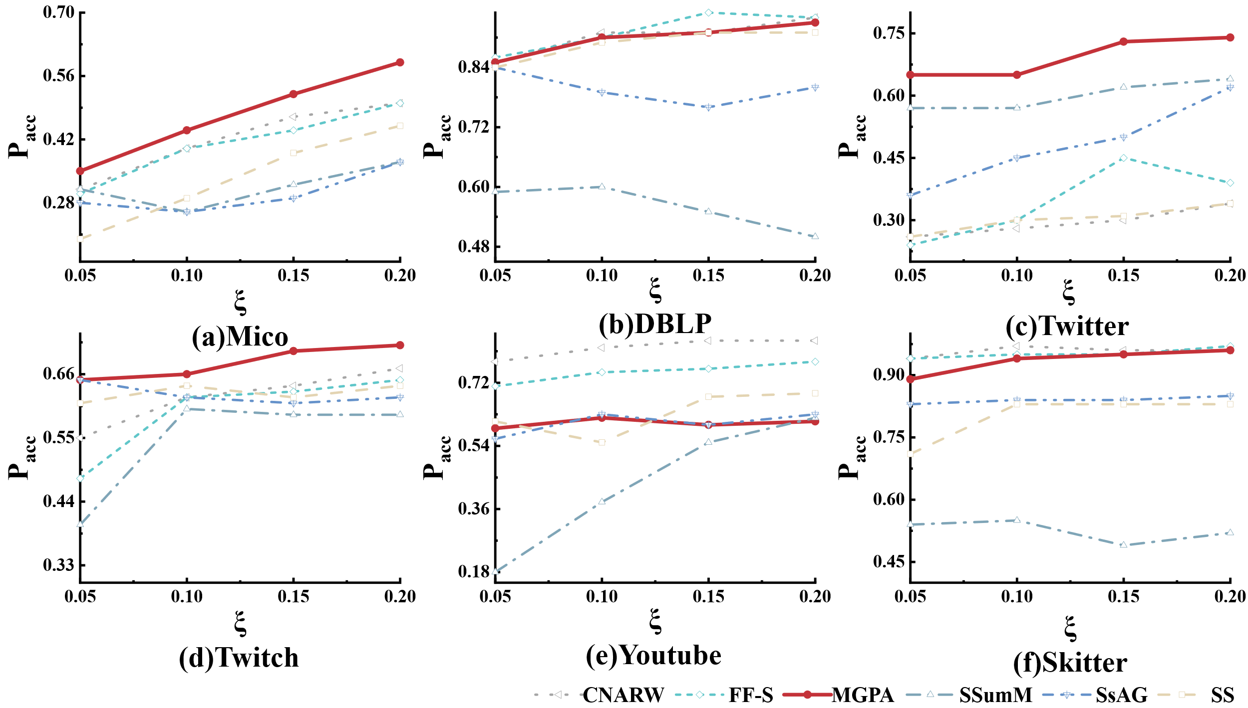
图3 top-$\text{k}$（$\text{k}$=100）模式准确率
Fig.3 Accuracy of top-$\text{k}$（$\text{k}$=100）patterns
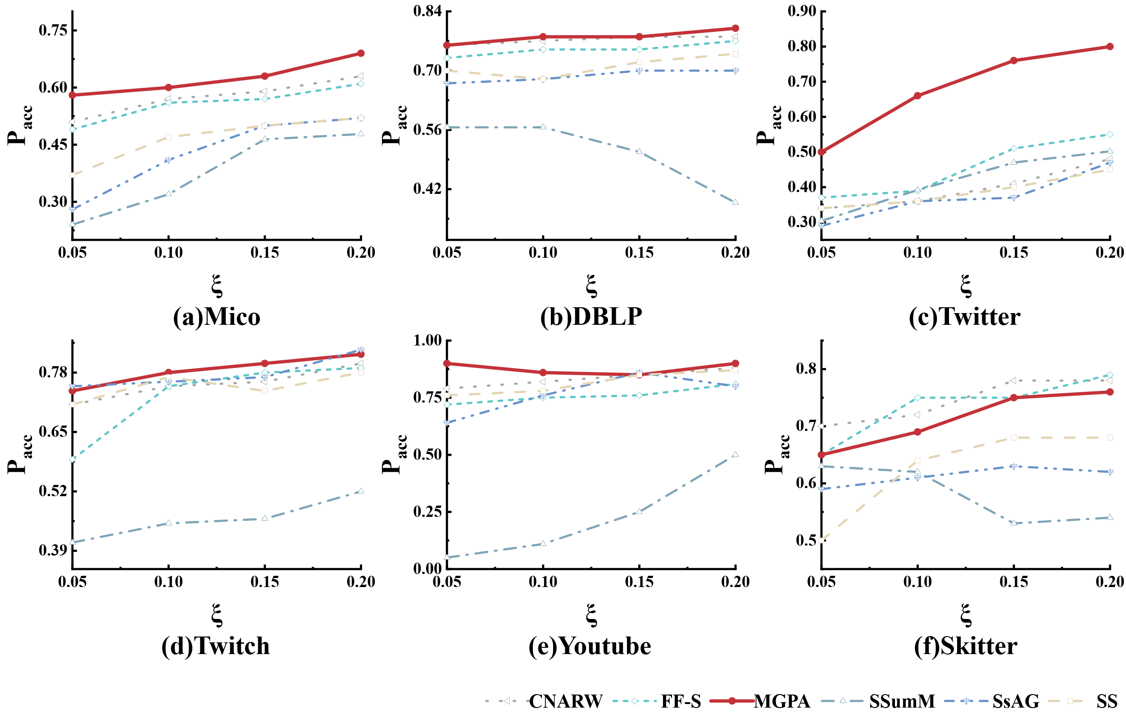
图4 top-$\text{k}$（$\text{k}$=500）模式准确率
Fig.4 Accuracy of top-$\text{k}$（$\text{k}$=500）patterns
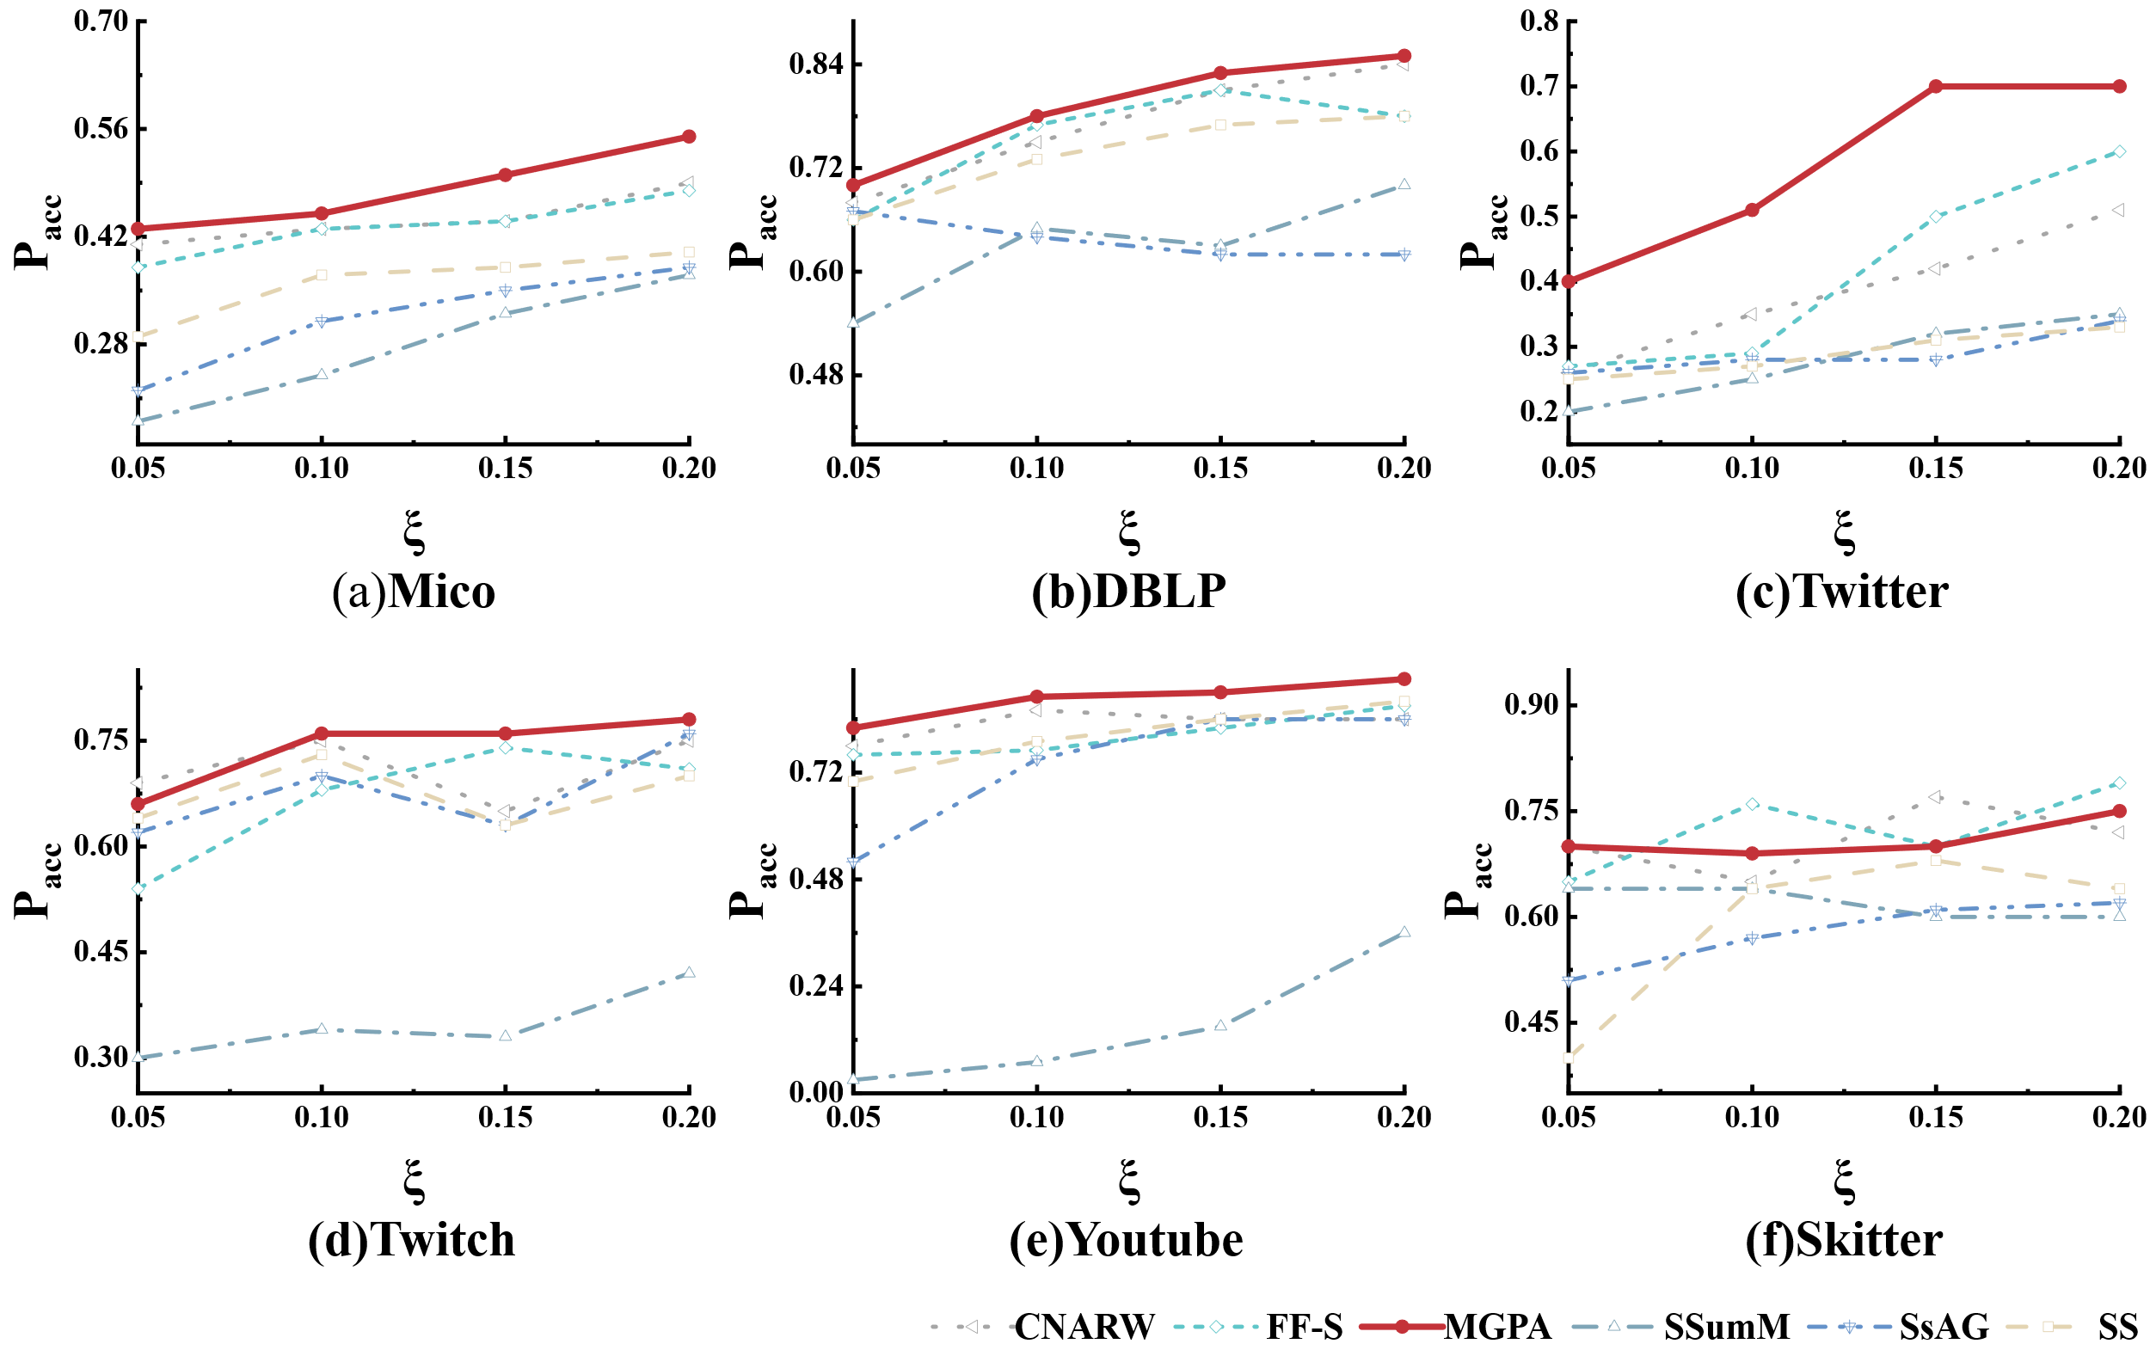
图5 top-$k$（$\text{k}$=900）模式准确率
Fig.5 Accuracy of top-$\text{k}$（$\text{k}$=100）patterns
由图3~5可知，MGPA在6个数据集上表现出色，大多数情况下的$P_{acc}$优于其他算法，在$ξ$为0.20时达到较高准确率。在$ξ=0.20$下的所有数据集上，相较于次优算法，MGPA的$P_{acc}$最多高出5.8%k，随着$ξ$增加，MGPA的Pacc也在大部分数据集上均呈现上升趋势。当$ξ$从0.05提升至0.20时，MGPA的$P_{acc}$最大上升幅度为30%k，表明较高的采样率能更好地保留原始图信息。
对于不同$k$值，试验结果各异。当$k$较小时（例如，$k$=100），top-$k$（$k$=100）模式准确率如图5所示。不难发现，在Mico、Twitter、Twitch上，MGPA算法取得最优效果，且相较于次优算法，$其P_{acc}$高出4%~10%。在DBLP、Skitter上，MGPA算法的性能与最优算法相当。随着$k$增加到500时，top-$k$（$k$=500）模式准确率如图6所示，因为$k$值变大，所以在原始图$G$中挖掘出的模式会转变为更加复杂的结构，如尺寸更大的星型或环形模式。这些模式蕴含了更复杂的拓扑结构与节点属性信息，给依赖低阶节点、边统计的采样方法构成了挑战。相反，MGPA在邻域匹配机制所生成的高质量标签的引导下，通过EchoModel能够学习到一个从局部特征到高阶模式重要性的复杂映射，因此能够识别对高频复杂模式至关重要的节点，并且当$ξ$=0.2时，在所有数据集上，相较于次优算法，MGPA算法的平均$P_{acc}高出$5.8%。当$k$提升到900时，top-$k$（$k$=900）模式准确率如图7所示，由于基准方法无法辨别复杂结构和丰富的属性信息，部分模式难以保留，而MGPA通过其自适应权重分配继续展现出强大的捕捉能力。在算法的有偏随机游走中，以节点权重作为引导，系统地探索富含频繁模式的区域，从而减少信息丢失，当$ξ$=0.2时，在所有数据集上，相较于次优算法，MGPA算法的平均$P_{acc}$高出5%。整体而言，MGPA算法在不同$k$值下仍展现出明显优于现有基准算法的性能。
3.4.2 采样质量
在本试验中，采样率$ξ$从0.05开始，每次增加0.05，直到达到0.2，同时$k$设置为500，$α$固定为0.4，$t$设为10，$r$设为20。
图8展示了各种算法在平均局部聚类系数上的表现。由图8可知MGPA展现出更好的性能，特别是在Skitter、Twitter和YouTube数据集上取得了最佳结果。它通过有效地保留原始图中节点的聚集程度，展现了最优的性能，同时在$ξ$=0.2的情况下，与原图上的AvgCC相比，最低误差仅为4%。尽管MGPA在Mico、Twitch和DBLP数据集上的表现略微落后于其他基准算法，但随着采样率的提升，大部分数据集上的AvgCC值逐渐接近原始图的AvgCC值，以Twitch数据集为例，误差值由0.0079下降至0.0051，降幅达36%。
图9展示了不同算法在度分布上存在的差异。由图9可知MGPA在DBLP、Twitter和Skitter数据集上表现出色，但在其他数据集上的表现略逊色于其他基准算法。这是因为部分图的度分布较为不规则，节点度数在各种高阶结构中差异明显。同时，MGPA方法并非单纯地将高度数等同于高重要性。相反，算法会评估一个节点的邻域：如果其邻居众多，但其一阶邻域与Motif模式匹配成功的次数并不多，那么该节点依然不会被赋予高权重。MGPA的这种优化，使得部分具有高度数但局部结构简单的枢纽节点被有意地筛选掉，导致采样子图具有较高的NMSE值。
如图10所示展现了各算法的平均接近中心性表现结果，由图10可知随着采样率的增加，MGPA在平均接近中心性ACC上逐渐接近原始图，表现良好。当$ξ$=0.2时，在所有数据集上，MGPA算法的平均误差仅为7.5%，相较于次优算法12.1%的平均误差，MGPA算法降低了41%。然而，在Mico和Skitter图上，MGPA的表现略逊色于其他算法。这是因为MGPA的权重机制会导致MIWS算法倾向于选择密集的核心区域，同时忽略网络外围的稀疏结构，从而得到一个结构更紧凑、节点间平均距离更短的子图。
图11展示了MGPA方法在属性分布上的差异。图11可知该算法在DBLP、Twitter和YouTube数据集上表现良好，然而在Mico、Twitch和Skitter数据集上，采样图中的LD指标偏差较大。这主要是因为这些数据集中的高频节点属性较为集中，MGPA更倾向于关注这些节点，这一特点导致MGPA在这些特定数据集上产生较大的属性分布差异。同时，在采样率较低的情况下，MGPA可能使得高权重的节点集中于部分属性，导致这部分属性的比例偏高，进而使得LD指标偏高。但是随着采样率的升高，可以发现这种情况在逐渐消失。
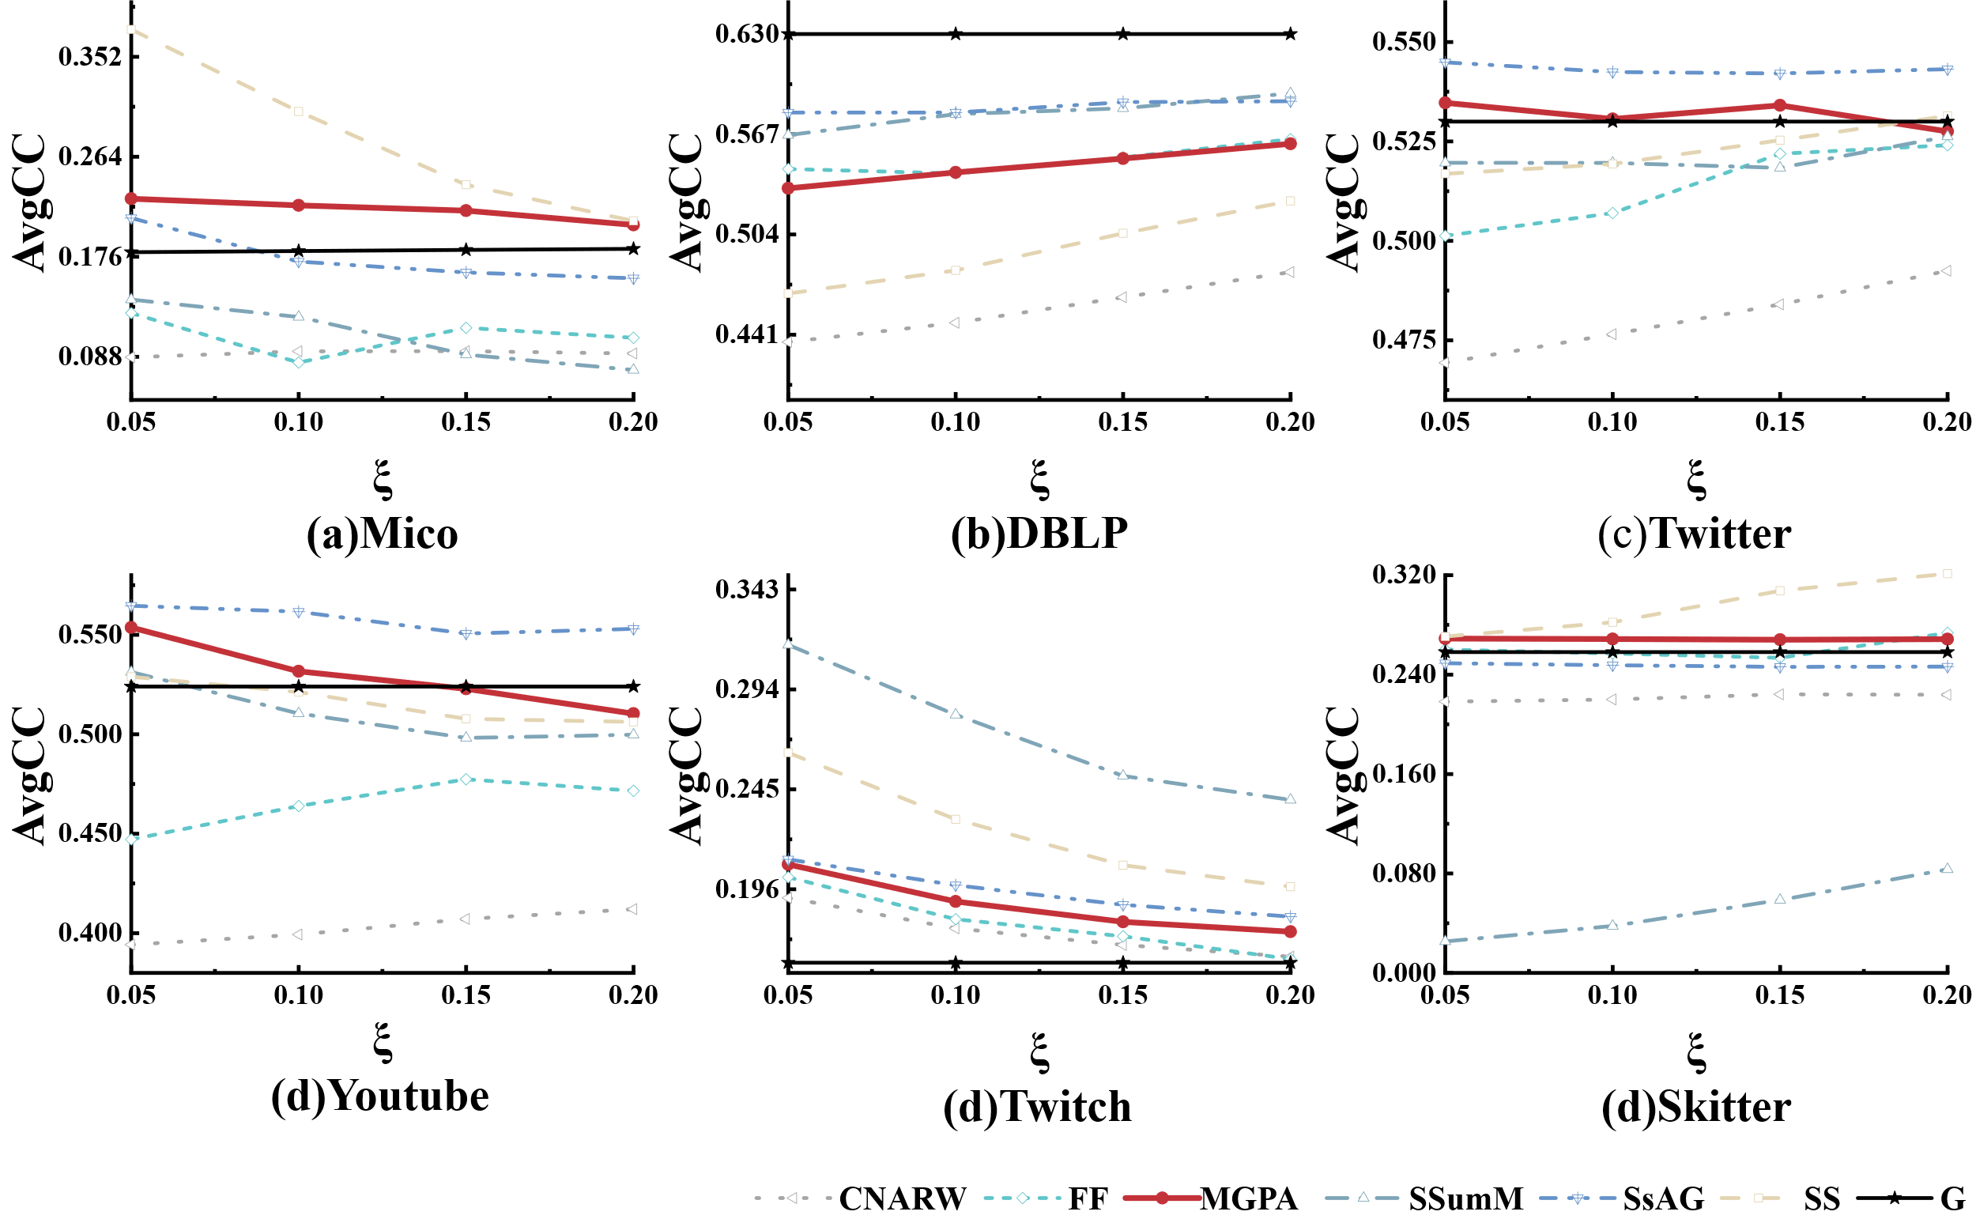
图6 平均局部聚集系数
Fig.6 Average Local Agglomeration Coefficient
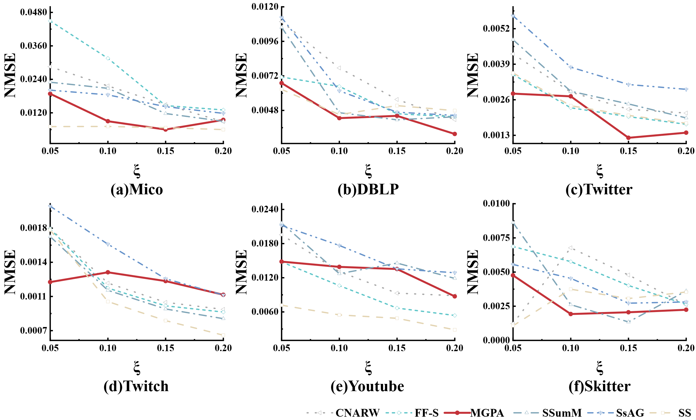
图7 度分布归一化均方误差
Fig.7 Degree distribution normalized mean square deviation
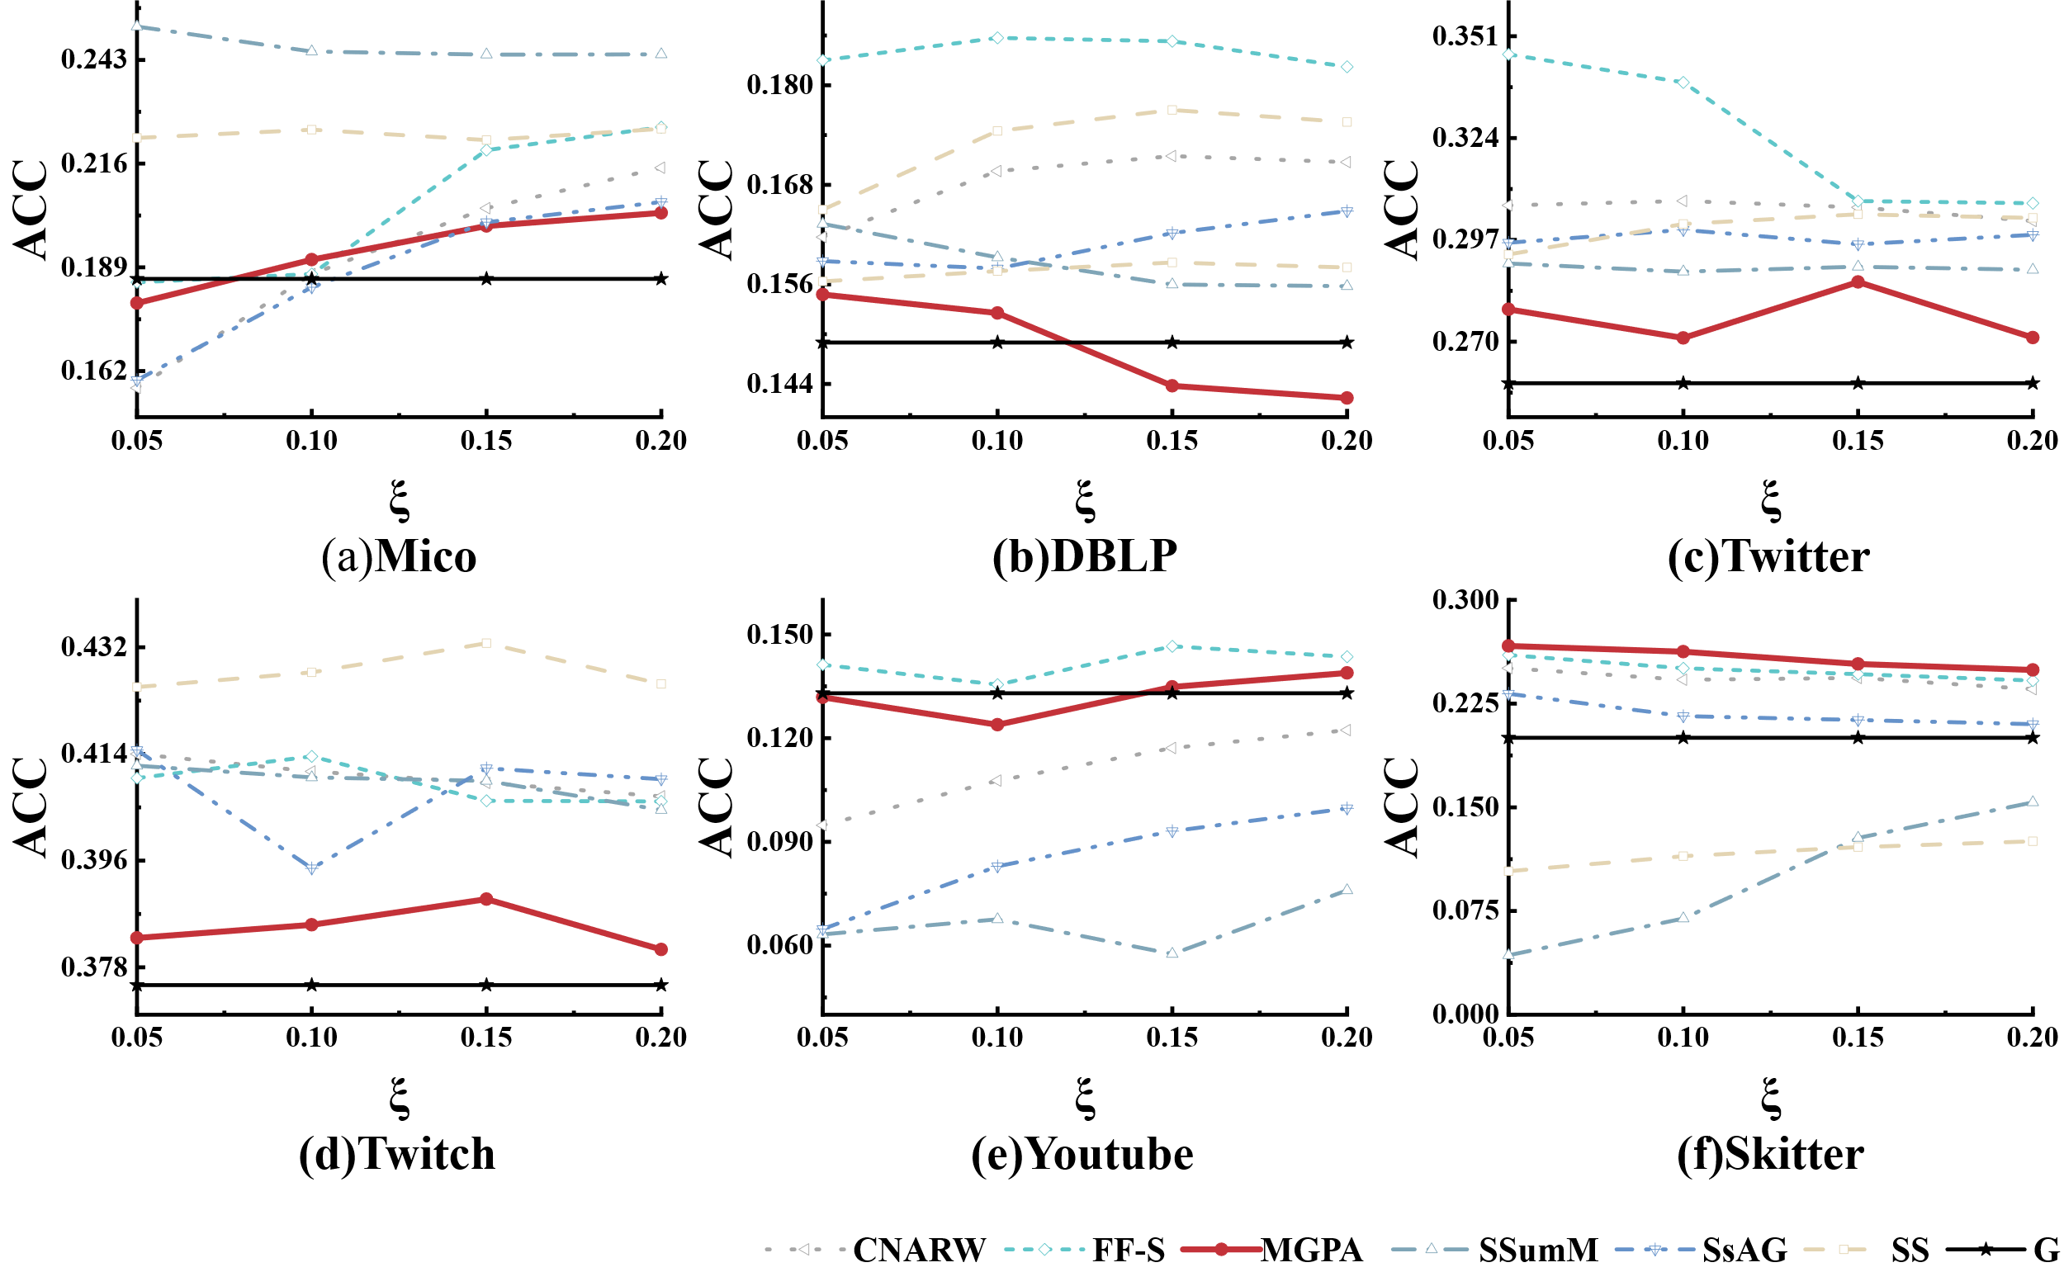
图8 平均接近中心性
Fig.8 Average closeness centrality
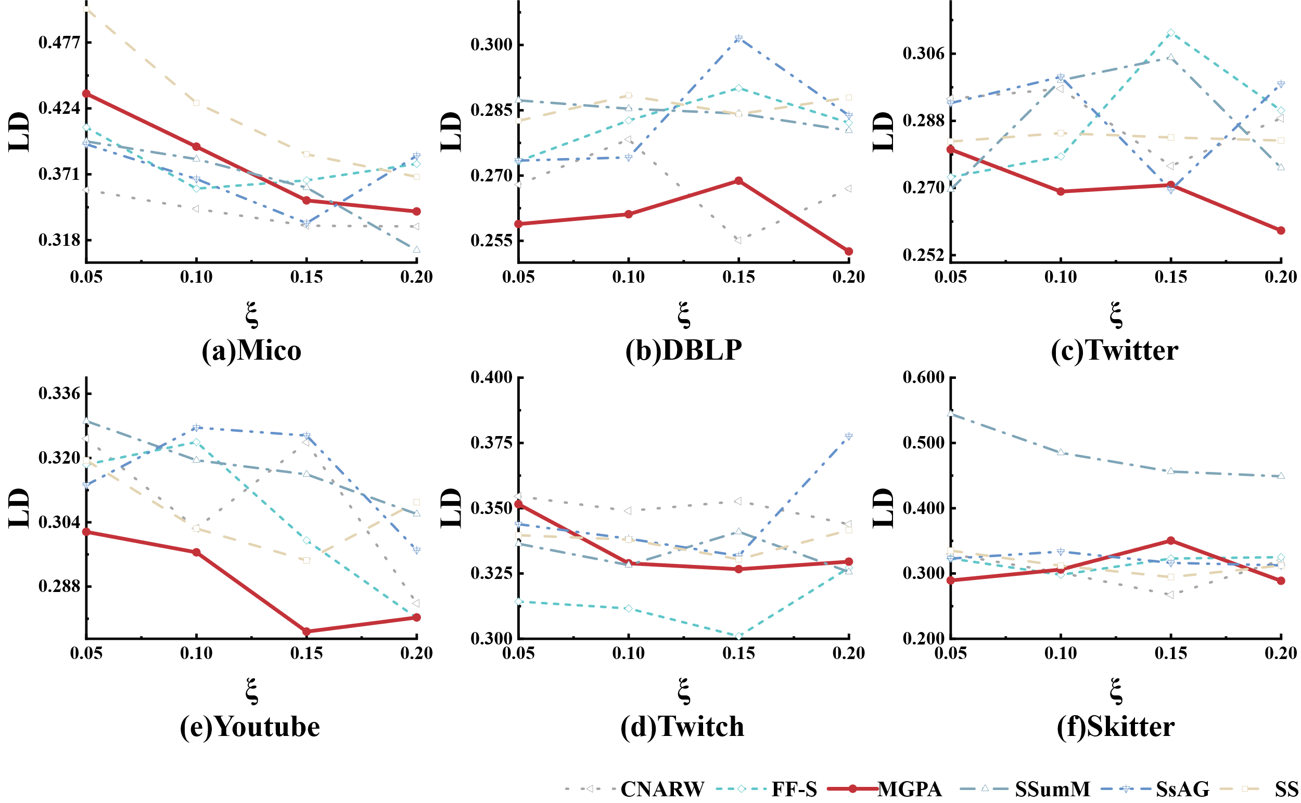
图9 属性分布
Fig.9 Label Distribution

3.4.3 采样效率
本试验将测试在采样率$ξ$为20%，$t$为10，$r$为20的情况下，MIWS和其他5种基线算法在时间和空间上的消耗情况。在时间消耗方面，如表2所示，MIWS在大规模数据集上相比基线方法消耗更多时间。由表2可知这主要是由于MIWS在每一步随机游走中，需要获取当前节点的所有邻居，并基于其权重计算转移概率以进行节点选择，该过程涉及对众多邻居的遍历和概率计算，从而增加了单步游走的计算负担。因此，在平均度数较高的图上，MIWS的采样时间效率会受到相应影响。在内存消耗方面的结果如表3所示，由表3可知MIWS的内存使用略高于部分基线算法。该开销主要源于算法运行所需的核心数据结构。这包括存储原始图结构、一个包含所有节点权重信息的数组$W_{v}$以及在MIWS算法选点过程中，为当前节点的邻居构建一个临时概率数组$M_{p}$。
尽管MIWS在采样时间和空间消耗方面不是最有效的，但其在拥有数千万条边的图上一次采样的时间消耗为2730.3秒、内存消耗9645.6MB，这样的结果是可行的。此外，它在保留top-$k$高频模式方面具有优越的采样质量，这证明了MIWS的可行性，大大减少了下游top-$k$模式挖掘的时间和内存消耗。
此外，为了生成标签$Y^{\left|V\right|×\left|L\right|}$，MGPA需执行一次DomainMatching算法。表2和表3分别给出了经过优化后的DomainMatching算法和未优化的DomainMatching_{nopt}算法的时间和空间消耗。

表2 时间消耗对比
Table 2 Comparison of time cost
（单位：秒）
 | Mico | DBLP | Twitter | Twitch | Youtube | Skitter
MIWS | 8.4 | 13.5 | 17.5 | 86.4 | 8.1 | 2730.3
CNARW | 9.2 | 15.7 | 16.6 | 127.5 | 9.6 | 3393.5
FF-S | 8.4 | 11.3 | 12.3 | 43.8 | 8.2 | 226.1
SSumM | 26.9 | 14.7 | 30.9 | 522.7 | 8.1 | 313.7
SS | 9.5 | 11.4 | 13.1 | 42.5 | 7.1 | 226.5
SsAG | 5.1 | 6.3 | 5.8 | 26.4 | 5.0 | 464.1
DomainMatching | 300.1 | 60.6 | 3859.9 | 5824.4 | 490.1 | 8820.3
DomainMatching_{nopt} | 348.8 | 67.2 | 24396.1 | 119738.3 | 567.2 | 17836.8
表3 空间消耗对比
Table 3 Comparison of space cost
（单位：MB）
 | Mico | DBLP | Twitter | Twitch | Youtube | Skitter
MIWS | 898.2 | 1063.7 | 1094.8 | 4873.5 | 739.5 | 9645.6
CNARW | 927.4 | 935.6 | 1510.7 | 4622.4 | 719.6 | 9483.6
FF-S | 891.6 | 1262.3 | 1104.5 | 4772.5 | 765.6. | 9509.6
SSumM | 487.4 | 680.17 | 646.3 | 1320.9 | 501.57 | 2416.6
SS | 889.4 | 1062.6 | 1003.6 | 4877.7 | 730.1 | 1190.4
SsAG | 874.0 | 1402.8 | 2856.9 | 2734.0 | 1751.04 | 19763.2
DomainMatching | 534.4 | 892.5 | 608.1 | 2965.4 | 452.3 | 7047.2
DomainMatching_{nopt} | 599.8 | 915.5 | 631.8 | 3034.4 | 488.4 | 7168.8

3.4.4 参数$α$对top-$k$频繁模式准确率的影响
为探究本文所设计的联合损失函数中均方误差与KL散度的相对重要性，本文分析了$α$值大小的影响。具体而言，在将$k$、$ξ$、$t$、$r$分别固定为500、0.2、10和20的试验设定下，本文考察了超参数$α$在不同取值时对各个数据集上top-$k$模式挖掘准确率的影响。该项试验的详细结果汇总于表4。
从表4中可以观察到，模型的top-$k$准确率随着$α$值的变化呈现出先升后降的趋势。产生这一现象的原因在于，无论是$α$过高还是过低，都会导致模型在拟合标签$Y^{\left|V\right|×\left|L\right|}$时过于偏重单一优化目标，从而降低了预测向量$Y^{'\left|V\right|×\left|L\right|}$对目标标签$Y^{\left|V\right|×\left|L\right|}$的拟合质量。具体而言，当$α$值过高时，损失函数过度依赖均方误差（MSE）项，模型主要关注预测值与真实值之间的数值误差最小化，但忽略了标签分布的结构特性，导致预测向量$Y^{'\left|V\right|×\left|L\right|}$在概率分布层面与真实标签$Y^{\left|V\right|×\left|L\right|}$产生偏离，进而影响对高频模式的准确识别。相反，当$α$值过低时，损失函数过度依赖KL散度项，模型过分强调预测分布与目标分布在概率空间上的相似性，但对数值精度的约束不足，使得预测结果在具体数值上与真实标签存在较大偏差，同样无法准确捕捉频繁模式的特征。因此，适当的$α$值能使两种损失项达到平衡，实现数值精度与分布一致性的最优权衡，从而提升top-$k$频繁模式的挖掘效果。

表4参数$\text{α}$对top-$k$准确率的影响
Table 4 Effect of $\text{α}$ on top-$k$($k$=500)accuracy
（单位：%）
$$G$$  $$α$$ | Mico | DBLP | Twitter | Twitch | Youtube | Skitter
0.2 | 0.63 | 0.80 | 0.81 | 0.73 | 0.82 | 0.70
0.4 | 0.67 | 0.81 | 0.73 | 0.82 | 0.85 | 0.74
0.6 | 0.63 | 0.77 | 0.79 | 0.77 | 0.84 | 0.76
0.8 | 0.61 | 0.73 | 0.78 | 0.70 | 0.80 | 0.68

4结论
本研究提出的MGPA方法能够有效解决现有图采样技术在频繁模式挖掘中的准确性问题。MGPA的核心是MIWS，通过利用节点权重优先探索图中富含频繁模式的区域。这些节点权重由EchoModel预测得到。EchoModel通过学习从节点的局部特征到标签的复杂映射，为每个节点赋予一个权重。为有效训练EchoModel，本研究设计一种基于Motif的邻域匹配算法DomainMatching。该算法通过量化节点邻域与融合了高频属性的Motif模式的匹配度，为EchoModel的学习提供监督信号。试验结果表明，MGPA总体上表现出色。在top-$k$频繁模式挖掘任务中，MGPA在采样率为20%时，最高达到了96%的准确率。
未来的工作将把MGPA与分布式计算框架结合，以满足大规模图（十亿条边）的采样需求。同时，优化节点特征矩阵和Motif的存储方式，采用稀疏表示或压缩技术来减少内存消耗。对于属性分布高度集中的数据集，设计更精细的权重分配机制，平衡高频节点和低频节点的保留比例。本研究提出的方法为大规模图数据的高效分析和模式挖掘提供了一种新的技术途径，其理论价值和实际应用性通过试验得到了验证。

参考文献:
- Daud N N, Ab Hamid S H, Saadoon M, et al. Applications of link prediction in social networks: a review[J]. Journal of Network and Computer Applications, 2020, 166: 102716.
- Qian Y J, Guo J, Tu Z K, et al. MolScribe: robust molecular structure recognition with image-to-graph generation[J]. Journal of Chemical Information and Modeling, 2023, 63(7): 1925-1934.
- Nguyen L B Q, Zelinka I, Snasel V, et al. Subgraph mining in a large graph: a review[J]. WIREs Data Mining and Knowledge Discovery, 2022, 12(4): e1454.
- Stumpf M P H, Wiuf C, May R M. Subnets of scale-free networks are not scale-free: sampling properties of networks[J]. Proceedings of the National Academy of Sciences of the United States of America, 2005, 102(12): 4221-4224.
- Nakajima K, Shudo K. Social graph restoration via random walk sampling[C]//2022 IEEE 38th International Conference on Data Engineering (ICDE). Kuala Lumpur, Malaysia: IEEE, 2022: 806-819.
- Yousuf M I, KIM S. List sampling for large graphs[J]. Intelligent Data Analysis, 2018, 22(2): 261-295.
- Ahmed N K, Neville J, Kompella R. Network sampling: from static to streaming graphs[J]. ACM Transactions on Knowledge Discovery from Data, 2014, 8(2): 7.
- Zhou Z G, Shi C, Shen X L, et al. Context-aware sampling of large networks via graph representation learning[J]. IEEE Transactions on Visualization and Computer Graphics, 2021, 27(2): 1709-1719.
- Zhang X, Ni Y N, Li S Y, et al. A survey of large graph sampling techniques[J]. Journal of Computer-Aided Design & Computer Graphics, 2022, 34(12): 1805-1814.
- Ricaud B, Aspert N, Miz V. Spikyball sampling: exploring large networks via an inhomogeneous filtered diffusion[J]. Algorithms, 2020, 13(11): 275.
- Li Y K, Wu Z Y, Lin S, et al. Walking with perception: efficient random walk sampling via common neighbor awareness[C]//2019 IEEE 35th International Conference on Data Engineering (ICDE). Macao, China: IEEE, 2019: 962-973.
- 王鑫隆, 胡睿, 郭亚梁, 等. 面向节点分类任务的节点级自适应图卷积神经网络[J]. 模式识别与人工智能，2024, 37(4): 287-298.
Wang Xinlong, Hu Rui, Guo Yaliang, et al. Node-level adaptive graph convolutional neural network for node classification tasks[J]. Pattern Recognition and Artificial Intelligence, 2024, 37(4): 287-298.
- Zhang L L, Jiang H, Wang F, et al. DRaWS: a dual random-walk based sampling method to efficiently estimate distributions of degree and clique size over social networks[J]. Knowledge-Based Systems, 2020, 198: 105891.
- Xie H, Yi P, Li Y K, et al. Optimizing random walk based statistical estimation over graphs via bootstrapping[J]. IEEE Transactions on Knowledge and Data Engineering, 2023, 35(3): 2916-2929.
- Ali S, Ahmad M, Beg M A, et al. SsAG: summarization and sparsification of attributed graphs[J]. ACM Transactions on Knowledge Discovery from Data, 2024, 18(6): 141.
- Lee K, Jo H, Ko J, et al. SSumM: sparse summarization of massive graphs[C]//Proceedings of the 26th ACM SIGKDD International Conference on Knowledge Discovery & Data Mining. New York, USA: ACM, 2020: 144-154.
- Milo R, Shen-Orr S, Itzkovitz S, et al. Network motifs: simple building blocks of complex networks[J]. Science, 2002, 298(5594): 824-827.
- Seufert M, Lange S, Hoßfeld T, et al. More than topology: oint topology and attribute sampling and generation of social network graphs[J]. Computer Communications, 2016, 73: 176-187.
- Wagner C, Singer P, Karimi F, et al. Sampling from social networks with attributes[C]//Proceedings of the 26th International Conference on World Wide Web. Perth, Australia: ACM, 2017: 1181-1190.
- Lin M K, Li W Z, Lu S L. Balanced influence maximization in attributed social network based on sampling[C]//Proceedings of the 13th International Conference on Web Search and Data Mining. Houston, USA: ACM, 2020: 375-383.
- Kumar S, Sundaram H. Attribute-guided network sampling mechanisms[J]. ACM Transactions on Knowledge Discovery from Data, 2021, 15(4): 69.
- 石俊豪, 王欣, 邹杰军, 等. 基于Motif的图采样算法[J]. 南京大学学报(自然科学), 2024, 60(4): 552-565.
Shi Junhao, Wang Xin, Zou Jiejun, et al. Motif-based graph sampling algorithm[J]. Journal of Nanjing University (Natural Science), 2024, 60(4): 552-565.
- Gao X Y, Yu J L, Chen T, et al. Graph condensation: a survey[J]. IEEE Transactions on Knowledge and Data Engineering, 2025, 2025, 37(4): 1819-1837.
- Wang X, Lan Z, He Y A, et al. A cost-effective approach for mining near-optimal top-k patterns[J]. Expert Systems with Applications, 2022, 202: 117262.
- 邹杰军, 王欣, 石俊豪, 等. 面向大图的Top-Rank-K频繁模式挖掘算法[J]. 南京大学学报(自然科学), 2024, 60(1): 38-52.
Zou Jiejun, Wang Xin, Shi Junhao, et al. Top-Rank-K frequent pattern mining algorithm for large graphs[J]. Journal of Nanjing University (Natural Science), 2024, 60(1): 38-52.
- Wang X, Shi J H, Zou J J, et al. Supports estimation via graph sampling[J]. Expert Systems with Applications, 2024, 240: 122554.
- Ribeiro P, Paredes P, Silva M E P, et al. A survey on subgraph counting: concepts, algorithms, and applications to network motifs and graphlets[J]. ACM Computing Surveys, 2021, 54(2): 28.
- Elseidy M, Abdelhamid E, Skiadopoulos S, et al. GraMi: frequent subgraph and pattern mining in a single large graph[J]. Proceedings of the VLDB Endowment, 2014, 7(7): 517-528.
- Yang J, Leskovec J. Defining and evaluating network communities based on ground-truth[J]. Knowledge and Information Systems, 2015, 42(1): 181-213.
- Rozemberczki B, Allen C, Sarkar R. Multi-scale attributed node embedding[J]. Journal of Complex Networks, 2021, 9(2): cnab014.
- Cheng X, Dale C, Liu J C. Statistics and social network of YouTube videos[C]//2008 16th International Workshop on Quality of Service. Enschede, Netherlands: IEEE, 2008: 229-238.
- Yousuf M I, Anwer I, Anwar R. Empirical characterization of graph sampling algorithms[J]. Social Network Analysis and Mining, 2023, 13(1): 66.
- Ribeiro B, Towsley D. Estimating and sampling graphs with multidimensional random walks[C]//Proceedings of the 10th ACM SIGCOMM Conference on Internet Measurement. Melbourne, Australia: ACM, 2010: 390-403.

